新竹縣橫山鄉田寮國小106學年度下學期環境教育戶外教育參觀實施計畫
一、依據：
(一)新竹縣政府104.11.30府教學字第1040190023號函辦理。
(二) 本校一百零六學年度校務會議決議事項辦理。
二、目的：
(一)增廣學生知識見聞，開拓學生學習視野。
(二)促進師生情感交流，建立融洽學習氣氛。
(三)落實休閒生活教育，增進師生身心健康。
(四)充份運用社會資源，增加學生學習成效。
三、辦理時間：一百零七年四月三日【星期二】
四、辦理對象：全校學生，共59位
五、參觀地點：埤塘窩生態園、金谷農場、劉家莊、陳家農場
六、行程安排：
07:30~7:50 環境區域打掃
07:50~8:00 校長愛的叮嚀
08:00~ 坐遊覽車到埤塘窩生態園
08:40-10:30埤塘窩生態園導覽+愛玉凍製作
10:30-11:00九福路到金谷農場
11:00-12:00陳家農場導覽、客家擂茶體驗+搗麻糬
12:00-13:00劉家莊廢資材再利用、享用午餐
13:00~14:30金谷農場活動參觀
14:30~15:30返回學校
七、導師及行政人員工作分配
總領隊：陳桂勤主任、黃建順主任
協助拍照：黃韋蓉老師、林素英老師、翁毓卿老師、鄭大哥
護理人員：萬英芝老師
班級 | 六甲(4) | 五甲(8) | 四甲(3) | 三甲(5) | 二甲(6) | 一甲(4) | 幼兒園(29)
帶隊人員 | 泂翰師 | 瑞玲師 | 晟航師 | 瑞菊師 | 淑靜師 | 芳綺師 | 佩瑩主任
協助老師 |  |  |  |  |  |  | 碧杏、文泰  古媽媽、范媽媽
八、經費來源：
項目 | 單價 | 數量 | 金額 | 備註
行政清潔費 | 1000 | 1 | 1000 | 3000/59=51
導覽費 | 2000 | 1 | 2000 | 3000/59=51
DIY | 80 | 59 | 4720 | 愛玉凍製作
車費 | 4000 | 2 | 8000 | 8000/77=104
合計 |  |  | 16900 | 每位學生收240元  每位老師車資104元  多退少補
九、注意事項：
1.不要帶太多錢和零食
2.行前叮嚀安全與注意事項
十、本計劃經教師開會討論，陳請校長核定後實施。

承辦人：彭瑞菊 教導主任：陳桂勤 出納：何淑靜 主計：張仁宗 校長：王賢
總務主任：黃建順

107年度新竹縣田寮國小辦理結合環境教育校外教學成果報告表
承 辦 人 | 彭瑞菊 | 職稱 | 訓導組長 | 連絡電話 | 03-5934164
環境教育主題 | 認識生態環境
辦理日期 | 107年4月3日
辦理地點 | 埤塘窩生態園、金谷農場、劉家莊、陳家農場
辦理對象 | 全校師生
參與人數 | 77人
活動內容概述 | - 埤塘窩生態園導覽  - 陳家農場導覽、金谷農場活動參觀  - 客家擂茶體驗+搗麻糬、DIY搓愛玉體驗  - 劉家莊廢資材再利用
具體效益  〈約50--100字〉 | - 走訪埤塘窩生態園認識溼地、改造親水性自然生態景觀空間及多樣化的棲地。由溼地生態系統延伸，引導學生思考生態平衡與否，所造成的影響。  - 走訪金谷農場大庭院中蝶餐桌，尋找蝴蝶的蹤跡，辨識蝶種並了解蝴蝶的辨識口訣。觀察水保自然工法對生態的影響。  - 認識守護鄰里的土地公與守護社區的傳奇人物。
107年度新竹縣田寮國小辦理結合環境教育校外教學照片
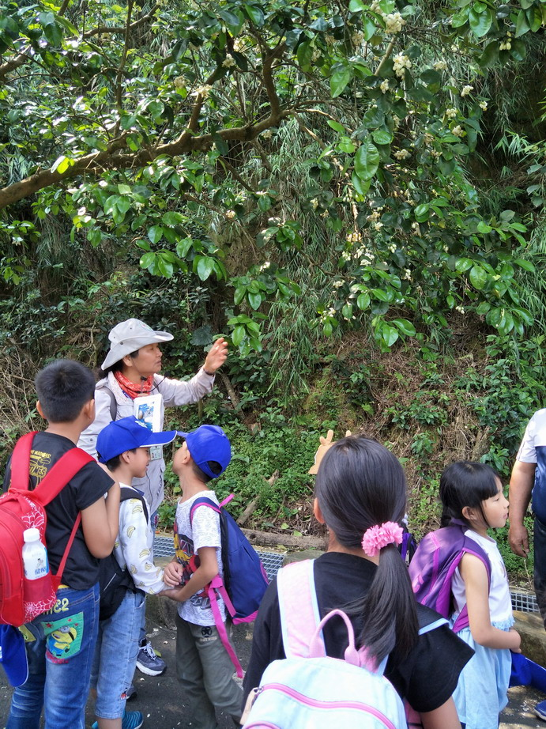 | 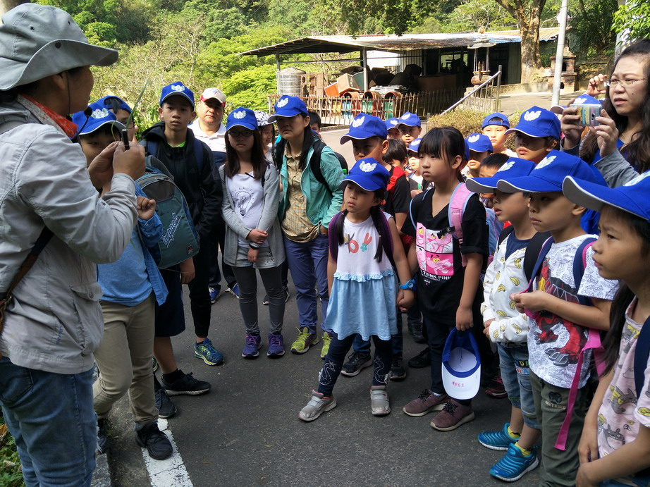
活動說明：埤塘窩環境生態解說 | 活動說明：生態植物解說
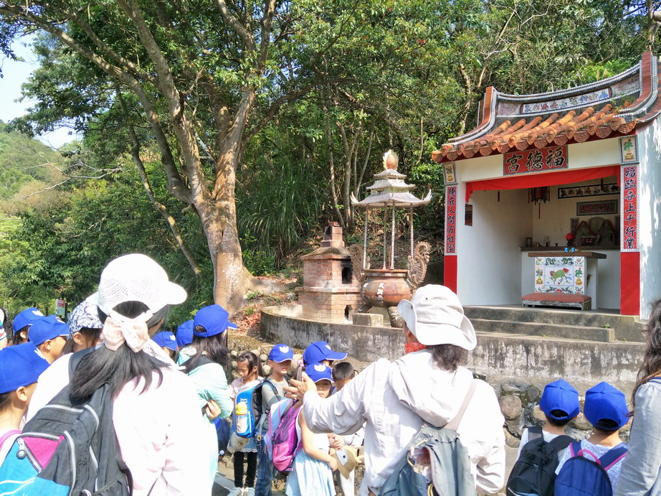 | 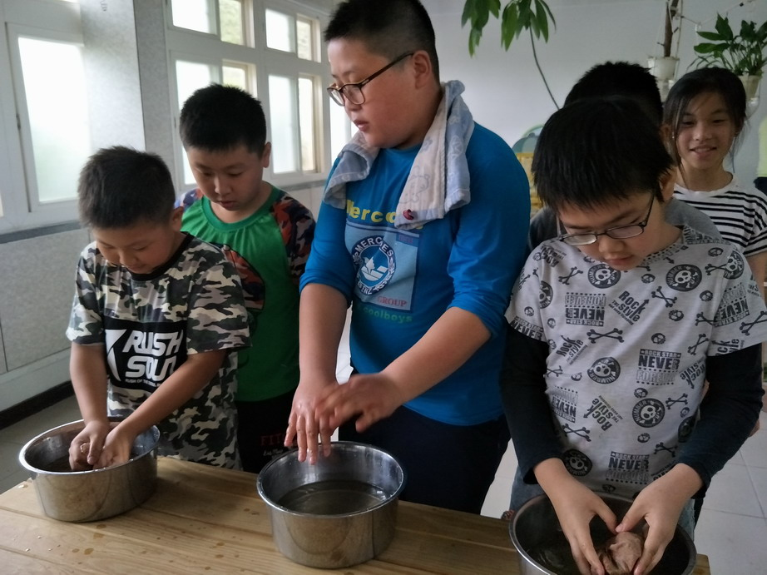
活動說明：守護鄰里的土地公廟 | 活動說明：DIY搓愛玉體驗

